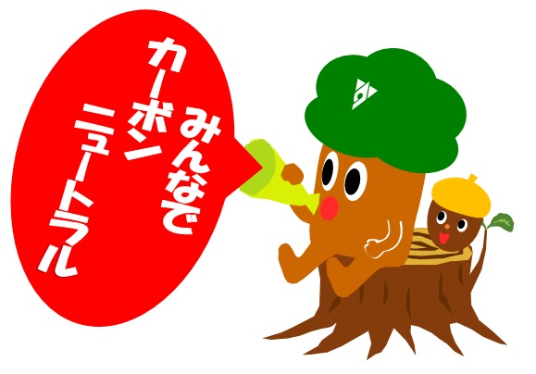
秦野市役所環境産業部環境共生課 行
FAX番号：（８２）６２５６ E-Mail：k-kyousei@city.hadano.kanagawa.jp

カーボンニュートラルの実現にむけて～ライトダウン２０２４～
実施報告票

※ ８月１６日（金）までに、市環境共生課まで御報告くださるよう御協力をお願いいたします。
【取組内容】
１ | ライトアップ施設等の  消灯を実施 | 夏至ライトダウン | クールアース・デー  ライトダウン
１ | ライトアップ施設等の  消灯を実施 | ６／２１（金）  午後８時～午後１０時 | ７／７（日）  午後８時～午後１０時
１ | ※実施した場合は、○印を御記入ください。
２ | 具体的な取組み内容  （例；消灯時間、テレ  ワークやノー残業デーの実施など）

御連絡先情報 | 事業所名等
御連絡先情報 | 住 所 | 〒
御連絡先情報 | 担当部署
御連絡先情報 | 担当者名
御連絡先情報 | 電話番号
御連絡先情報 | E-Mail
＊今後、環境共生課から情報提供等の御案内をする際に利用させていただきます。

